任务10

misc-5 WP —— 从泵站 HMI 截图到隐藏的 flag
附件：01.jpg（949,382 字节）
最终 flag：flag{qwerasd}

0. 题目概览
附件只有一个 01.jpg，打开是一张加压泵站的 HMI（组态监控）截图，画面上有"加压设备自动控制系统 / 大唐印象低区"、各泵状态、压力/频率等遥测值。
本题的链路（典型的工控 CTF 组合题）：
01.jpg（其实是 PNG）
└─ 尾部附加 ZIP（ZipCrypto 加密）
└─ next.PCZ（力控 ForceControl 组态工程，本质又是 ZIP）
└─ New App4/bmp/flag.png（未加密，二维码）
└─ flag{qwerasd}
整条链路一共三层容器 + 一次口令爆破 + 一次二维码识别。
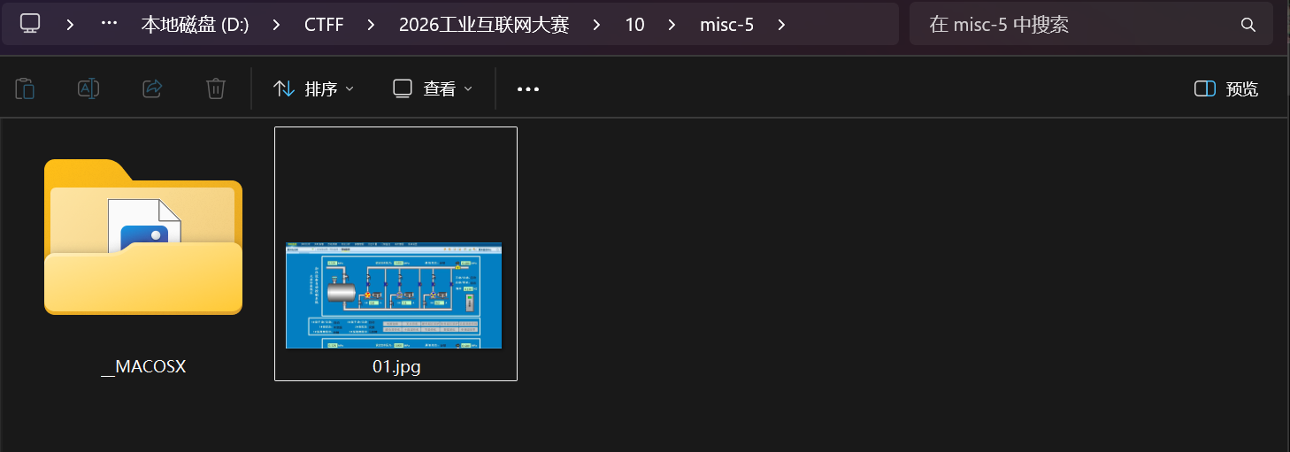

1. 文件识别：01.jpg 不是 JPG
先看文件头：
d = open('01.jpg', 'rb').read()
print(len(d), d[:16].hex())
# 949382 89504e470d0a1a0a0000000d49484452
89 50 4E 47 0D 0A 1A 0A —— 这是 PNG 的文件签名，扩展名 .jpg 是障眼法。
解析 IHDR：
宽 1229 × 高 603，bit depth 8，color type 6（RGBA），无交错

1.1 先排除"图片本体隐写"
按常规套路把图片本体仔细过一遍：
检查项 | 结果
PNG 文本块（tEXt/iTXt/zTXt） | 无，只有 IHDR / sRGB / gAMA / pHYs / IDAT×10 / IEND
eXIf 块 | 无
Alpha 通道 | 65536 个像素全部为 255（完全不透明）
IDAT 解压后长度 | 2,964,951 B，恰好等于 603 × (1 + 1229×4)，没有多余像素数据
RGB 各 bit 平面 LSB | 提取后只看到"UUUU..."这类 UI 色块纹理，无可读文本
对比度增强 / 通道差值图 | 只显示 UI 元素，无隐藏文字
结论：图片本体干干净净，密码/数据不在图像里。但 IEND 之后还有 308,832 字节。

2. 分离尾部的加密 ZIP
PNG 实际像素数据到偏移 640550 结束（IEND 的 CRC 之后），紧跟着就是 PK\x03\x04：
d = open('01.jpg', 'rb').read()
i = d.find(b'PK\x03\x04')
print(i, len(d) - i) # 640550 308832
open('next.zip', 'wb').write(d[i:])
解析这个 ZIP 的本地文件头和中央目录：
LOCAL: version=20 flags=0x0801 method=8(deflate)
time=0x9b80 date=0x52dd → 2021-06-29 19:28
crc=a1ae709d csize=308682 usize=337124
name = next.PCZ
CENTRAL: extra 字段只有 NTFS 时间戳（0x000A），无注释
EOCD: 1 个条目，无注释
要点：
- flags = 0x0801：bit0（加密）置位、bit3（data descriptor）未置位 → 标准 ZipCrypto 加密；
- 条目名 next.PCZ，压缩后 308,682 B / 原始 337,124 B，压缩率 0.915 —— 说明内容本身已经接近不可压缩（后面会看到它其实就是个 ZIP）；
- 没有注释、没有可读的额外字段，没有明示密码。

2.1 排除"伪加密"
伪加密的典型特征是"标志位说加密、数据其实是明文"。直接把 csize 那段密文按 raw deflate 解压：
import zlib
z = open('next.zip','rb').read()
csize = 308682
zlib.decompress(z[38:38+csize], -15)
# zlib.error: Error -3 while decompressing data: invalid distance too far back
解压失败 → 真加密，必须拿到口令。

3. 爆破 ZipCrypto 口令

3.1 ZipCrypto 的校验原理
ZipCrypto 用三段密钥 k0/k1/k2（初值 0x12345678 / 0x23456789 / 0x34567890），每个口令字节更新一次密钥，然后把流加密（异或密钥流）：
k0 = crc32tab[(k0 ^ c) & 0xff] ^ (k0 >> 8)
k1 = (k1 + (k0 & 0xff)) * 134775813 + 1
k2 = crc32tab[((k2 ^ (k1 >> 24)) & 0xff)] ^ (k2 >> 8)
密文前面有 12 字节加密头。当 flags 的 bit3 为 0 时，头部最后一个明文字节 = CRC32 的高字节（本题是 0xa1）。因此每个候选口令只需要：
- 用口令初始化密钥；
- 解密 12 字节头；
- 判断第 12 字节是否等于 0xa1。
代价极低，但假阳性率有 1/256，所以命中后还要做二次校验。

3.2 先验证自己的实现
不要盲信自己手写的加解密。用 Python 的 zipfile 做交叉验证：用自己实现的 ZipCrypto 加密一个 zip，再用标准库解密，能一致才算实现正确。
# 用自写加密器生成 zip → zipfile 用同一口令成功读出明文
z = zipfile.ZipFile(io.BytesIO(blob))
assert z.read('a.txt', pwd=b'secret123') == plain # OK

3.3 Go 多线程爆破
本机没有 ARCHPR/hashcat/7z，于是写了个多线程爆破器（源码见 solve5\brute\main.go）。核心流程：
对每个候选口令：
① 12 字节头 → 第 12 字节 == CRC 高字节 ? （过滤到 1/256）
② 解密第 13 字节，检查 deflate 的 BTYPE != 0b11 （再过滤到 1/1024）
③ 解密前 1KB，用 flate 试解压前 512B，报错则丢弃
④ 全量解密 + inflate + 长度/CRC32 终验
其中 ③④ 一定要放在 ① 之后，否则筛选阶段就会把时间全耗在解压上（实测这样能把速度从 ~9M/s 提到 ~18M/s）。
枚举空间：可打印 ASCII，长度 1~4（共 82,317,120 个）。
运行：
.\brute.exe ..\10\misc-5\01.jpg print 1 4
crc=a1ae709d check=a1 csize=308682 usize=337124 mode=print
len=1 done in 0.0s
len=2 done in 0.0s
len=3 done in 0.2s
FOUND len=4 pwd="FC00"
len=4 done in 2.7s
口令：FC00（约 3 秒命中）。
等效的常规做法：zip2john next.zip > h.txt 后 hashcat -m 17200 h.txt，或直接用 ARCHPR 暴力破解。

3.4 解出下一层
import zipfile
z = zipfile.ZipFile('next.zip')
print(z.namelist()) # ['next.PCZ']
open('next.PCZ','wb').write(z.read('next.PCZ', pwd=b'FC00'))
# 337124 字节，CRC 校验通过

4. next.PCZ：力控（ForceControl）组态工程
next.PCZ 的文件头是 50 4B 03 04，又是一个 ZIP——.PCZ 是力控 ForceControl 组态软件（SCADA 组态）的工程包格式，内部就是打包好的工程目录 New App4。
import io, zipfile
z = zipfile.ZipFile(io.BytesIO(open('next.PCZ','rb').read()))
print(len(z.namelist())) # 128 个条目
128 个条目中：
- PackBackup.xml 的 flag_bits 为 0x0009（加密）——这是工程备份配置，不是必需；
- 其余绝大多数条目（New App4/...）的 flag_bits 为 0x0002，未加密，可直接解压。
直接整包解压即可：
z.extractall('pcz_out')
在 New App4/bmp/ 下发现三张可疑的图（三个文件内容完全相同，且实际都是 PNG，尺寸 256×256）：
New App4/bmp/flag.png 3622 B
New App4/bmp/flag.jpg 3622 B
New App4/bmp/flag.JPEG 3622 B
打开就是一张二维码。

5. 二维码识别
直接用 OpenCV 的 imread 会踩两个坑：
- Windows 下 cv2.imread 不支持中文路径（本题目录含中文，会直接返回 None）；
- 这张二维码没有白色静区（quiet zone），直接检测容易失败。
正确做法：用 PIL 读图，二值化后两侧补白，再放大送入检测器。
import numpy as np, cv2
from PIL import Image
g = np.array(Image.open('pcz_out/New App4/bmp/flag.png').convert('L'))
b = np.where(g > 128, 255, 0).astype(np.uint8)
b = np.pad(b, 16, constant_values=255) # 补白静区
b = cv2.resize(b, None, fx=2, fy=2, interpolation=cv2.INTER_NEAREST)
print(cv2.QRCodeDetector().detectAndDecode(b)[0])
结果：
flag{qwerasd}
为确认不是误码，把 7 种二值化阈值 × 3 种补白边距 × 4 种缩放 共 84 组参数都跑了一遍，84 组全部一致返回 flag{qwerasd}。

6. 最终 flag
flag{qwerasd}

7. 坑点与总结
- 扩展名不可信：01.jpg 实际是 PNG；第一反应应该是 hexdump / file。
- PNG 尾部附加数据：PNG 解析器遇到 IEND 就停，IEND 之后的任意字节都不会报错——这是藏 ZIP 的经典位置。判断方法：解析完所有 chunk 看 len(d) - pos 是否为 0。
- 真加密 vs 伪加密：不要看到"加密"就先去改标志位，直接拿密文试 raw deflate 就能快速判断。
- ZipCrypto 的 1 字节校验：flags bit3 为 0 时用 CRC 高字节校验；注意假阳性，务必有终验（inflate + CRC32）。
- 筛选要做分级：先做 1 字节校验，再做廉价的 deflate 结构判断，最后才做真正的解压，否则爆破速度会被"假阳性解压"拖垮。
- PCZ = ZIP：力控工程包本质是 zip；工程里未加密的 New App4 目录往往才是出题点，PackBackup.xml 之类加密文件通常是干扰项。
- 二维码识别要补静区；Windows + OpenCV 处理中文路径要用 PIL/numpy 加载。

8. 复现脚本索引
文件 | 作用
brute\main.go | 多线程 ZipCrypto 爆破器（含终验）
brute\dbg\main.go | ZipCrypto 密钥流调试/自检
pcz.py | 分离 ZIP / 解 PCZ 工程
qr3.py | 二维码多参数一致性解码
next.PCZ | 口令 FC00 解出的中间文件
pcz_out\ | 力控工程解包目录

